El nombre del archivo de entrega será **apellido1_apellido2_nombre_DAM_AA3_06.pdf**

**Consideraciones previas:**

* Restaura la máquina virtual que has estado utilizando en las prácticas anteriores a la instantánea “Recién Instalado Windows” de la primera AA.
* Añade un segundo disco de 4GB
* Formatea el disco en Windows utilizando la herramienta **diskpart** (línea de comandos): MBR, 1 partición primaria formato NTFS, letra D. Utiliza el nombre de usuario de tu host para dar nombre al volumen.

[CAPTURAR PANTALLA DEL ESTADO: Administrador de Discos]

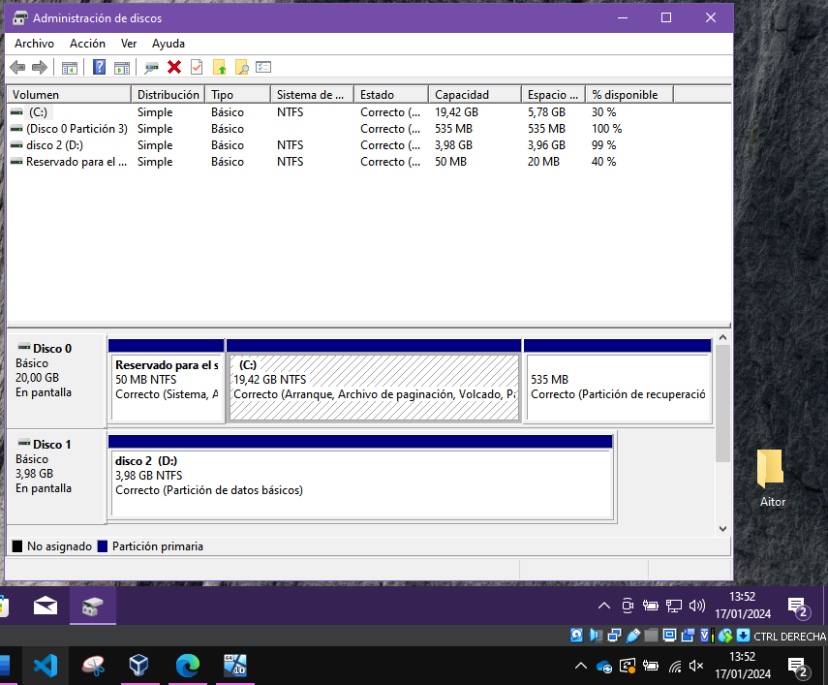

**Las capturas de esta práctica tienen que mostrar los comandos ejecutados y el resultado de este.**

1. En la unidad **D:** crear una carpeta con vuestro “**nombre_apellido**”.

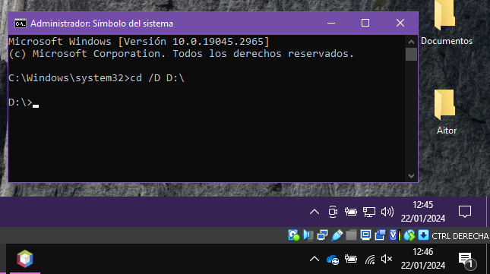

Utilizamos cd /D D:\ para navegar hasta el volumen D

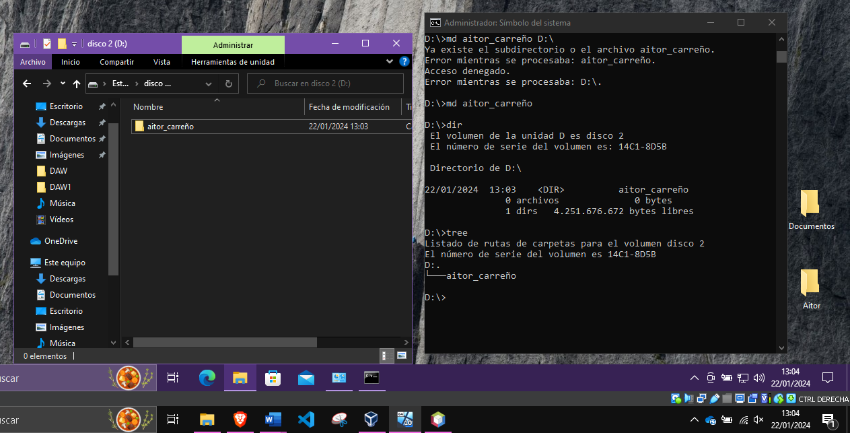

1. Crear dentro de la carpeta anterior dos subcarpetas: **DAM1 y DAM2**.

1. Cambiar el título a la ventana de comandos y poner tu **nombre y apellido**.

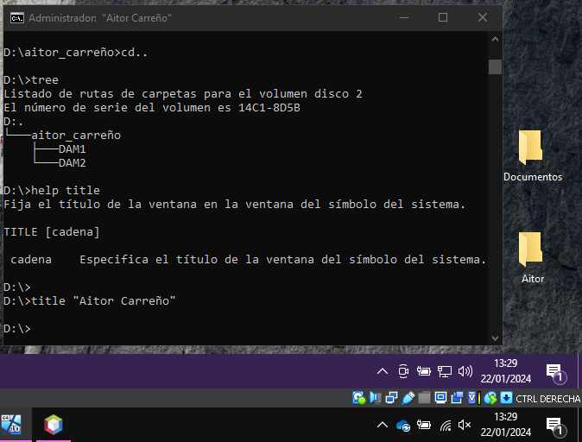

1. Ejecutar el comando **tree** sobre la unidad **D:**

1. Desde el **directorio raíz** crear con un solo comando, dentro de DAM1, las carpetas de las asignaturas **SI** y **ED**.

1. Entrar en la carpeta **ED** con un solo comando (desde el directorio raíz).

1. Volver al directorio raíz. ¿Has utilizado ruta relativa o absoluta? Justifica la respuesta.

Para llegar a raíz es mejor ruta absoluta, simplemente es una línea de comando con una dirección muy corta

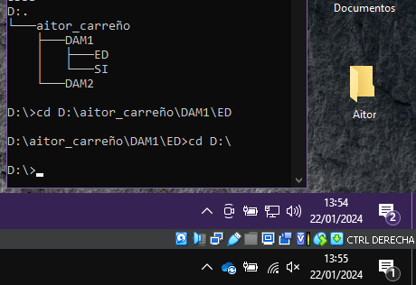

1. Entrar en la carpeta **SI** con un solo comando (desde el directorio raíz).

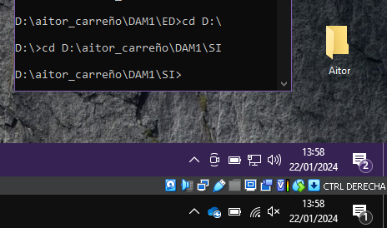

1. Desde la carpeta **SI** crear con **un solo comando** las carpetas **1eval, 2eval y 3eval**.

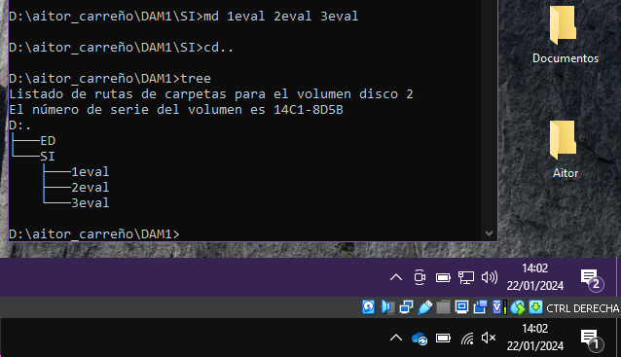

1. Desde la carpeta **SI** (donde estamos) ir hasta la carpeta **ED** haciendo uso de **ruta absoluta**.
2. Desde la carpeta **ED** (donde estamos) ir hasta la carpeta **SI** haciendo uso de **ruta relativa**.
3. Desde la carpeta **SI** (donde estamos) creamos la carpeta **FOL** dentro de **DAM1** haciendo uso de **rutas relativas**.
4. Volver al directorio raíz y ejecutar el comando tree para confirmar que todo está en orden.
5. Desde el **directorio raíz** entrar con un solo comando en la carpeta **3eval**.
6. Desde la carpeta 3eval crear la subcarpeta SOR dentro de la carpeta DAM2 utilizando **ruta relativa**.
7. Entrar en la carpeta que acabas de crear mediante ruta relativa.
8. Situarse en la carpeta DAM2. Crear la **carpeta EIE y dentro de ella la carpeta 1eval** con un solo comando. Hay que confirmar que se han creado.
9. Entrar en la carpeta **EIE\1eval** y crear un archivo de texto denominado **notas.txt**. Escribir el nombre de cinco alumnos con su nota y guardaEDos. Ejecutar **dir** para confirmar que está creado el archivo,
10. Desde la carpeta **EIE\1eval** crear las carpetas (dentro de EIE) **2eval y 3eval**. Colócate en EIE y confirma que ya tienes las tres evaluaciones.
11. Entrar en EIE\1eval y hacer una copia de seguridad (copy) del archivo notas.txt. Confirma con un dir.
12. Sitúate en la carpeta EIE.

|  |
| --- |
| Comando **XCOPY**: Significa copia extendida y fue originalmente usado para copiar múltiples archivos desde un directorio a otro, luego también usado para copiar archivos a través de una red. |
| *Parámetros*: |
| **/S** Copia directorios y subdirectorios, excepto los vacíos. |
| **/E** Copia directorios y subdirectorios, incluidos los vacíos. |

* Copiar la carpeta **1eval** a la carpeta FOL utilizando **ruta absoluta**.

1. Sitúate en la carpeta FOL desde tu ubicación actual (haciendo uso de rutas relativas) y confirma que se ha copiado la carpeta del apartado anterior.
2. Desde la carpeta **FOL** genera la carpeta **2eval como una copia de 1eval**.
3. Desde la carpeta **FOL** renombra la carpeta 2eval como DOSeval.
4. Elimina la carpeta **DOSeval** con todo su contenido. El parámetro /s busca en carpetas y subcarpetas
5. Mostrar todos los archivos de la unidad **D:** que tengan como extensión “**txt**”.
6. Mostrar todos los archivos de la unidad **D:** que empiecen por “**not**”.

**Consideraciones a tener en cuenta en el documento de entrega:**

* No se podrán usar capturas de pantalla obtenidas de internet o de tus compañeros. Recuerda que en todas ellas debe aparecer un elemento de identificación única: ***directorio identificativo, fecha y hora del host y del guest.***
* Procura que el proceso quede descrito de la manera más clara posible, es decir, debes tener criterio para que no se reduzca a un montón de imágenes.
* Toda imagen deberá ir acompañada de un texto que la describa.
* Anota cualquier cosa que consideres oportuna o interesante, especialmente problemas que pudieses tener a lo largo de la instalación. Piensa que el día del examen práctico ésta será tu mejor guía.
* Se valorará muy positivamente la presentación del documento y los datos de este.